Лечение пациентов с острым инфарктом миокарда в условиях типичной клинической практики
М.Г. ГЛЕЗЕР, А.П. CEMEHUOB, КЗ. СОБОЛЕВ
Московская медицинская академия им. И.М. Сеченова, 119881 Москва, ул. Большая Пироговская, 2/6: Городская клиническая больница №59, Москва
Treatment of Patients With Acute Myocardial Infarction in a Minicipal Clinical (Teaching) Hospital
M.G. GLEZER, L.P. SEMENTSOV, K.E. SOBOLEV
I.M. Sechenov Moscow Medical Academy; ul. Bolshaya Pirogovskaya 2/6, 119881 Moscow, Russia; Moscow City Clinical Hospital N'-59

Острый инфаркт миокарда является одной из основных причин летальности у больных ИБС. Выраженное снижение летальности от острого инфаркта миокарда (с 30 до 17%) было достигнуто в середине 60-х годов XX века, когда были организованы отделения кардиореанимации и для лечения желудочковых тахиаритмий стали использовать дефибрилляцию. Второе заметное снижение летальности (до 7,5%) было связано с введением в середине 80-х годов в лечебную практику тромболитической терапии. Представляет интерес возможность снижения летальности у больных острым инфарктом миокарда в так называемую эру реперфузионной терапии.
Цель работы — анализ влияния на внутригоспиталь-ную летальность лечебной стратегии у больных острым инфарктом миокарда, которым была проведена тромболи-тическая терапия.
Материал и методы
В отделении кардиореанимации Городской клинической больницы №59 был создан регистр, включающий данные о больных инфарктом миокарда с подъемами сегмента ST, которым была проведена тромболитическая терапия (код по МКБ X I 21-23).
Проведен анализ течения заболевания у 305 пациентов, поступивших в отделение с февраля 2001 г. по март 2003 г. с острым инфарктом миокарда и соответствующих следующим критериям:
- наличие подъема сегмента ST или остро возникшая
блокада левой ножки пучка Гиса на ЭКГ;
- типичная клиника продолжительностью до 12 ч;
- проведение тромболитической терапии.
В анализ лечебной тактики и ее влияния на летальность при инфаркте миокарда не были включены данные 28 пациентов, умерших в первые 24 ч с момента госпитализации. Таким образом, анализ проведен у 277 пациентов.
Характеристика пациентов. Среди 277 пациентов, включенных в анализ, были 154 (55,6%) мужчины и 123 (44,4%) женщины. Распределение по возрастным группам было следующим: моложе 40 лет — 6 (2,2%) пациентов, 40—60 лет - 79 (28.5%), 61-70 лет - 72 (26%), 71-80 лет - 98 (35,4%), старше 80 лет — 22 (7,9%) пациента.
Первичный инфаркт миокарда перенесли 193 (69,6%) пациента, повторный — 84 (30,4%). По локализации 126 (45,5%) инфарктов миокарда имели переднюю локализацию, 122 (44%) — заднюю и нижнюю, 29 (10,5%) — циркулярную, по глубине поражения было 246 (88,8%) инфарктов миокарда с зубцом Q и 31 (11,2%) инфаркт миокарда без зубца Q.
Тромболитическая терапия в 219 (79%) случаях проводилась стрептокиназой, в 58 (21%) — альтеплазой.
© Коллектив авторов, 2005 © Кардиология, 2005
КЛРЛИОЛОГИЯ (KARDIOLOC4A;, 7, 2005
В госпитальный период умерли 42 (15,2%) больных.
Статистическая обработка результатов проведена при помощи пакета программ Statistica 5.0. Разница показателей в двух независимых группах оценивалась по критерию %² Пирсона и использовалась для проверки значимости зависимостей между группирующими переменными. При малых частотах применялась поправка Йетса.
Результаты и обсуждение
Согласно данным регистра, в остром периоде инфаркта миокарда 84,5% пациентов были назначены нитраты, 46,6% — р-блокаторы внутривенно (пропранолол) и 80% — внутрь (метопролол, атенолол), 85,6% — ингибиторы ангиотен-зинпревращающего фермента (АПФ) (эналаприл, моно-прил, престариум, диротон), 95% — аспирин, 65,3% — нефракционированный гепарин, 17% — низкомолекулярный гепарин (фраке ипарин, клексан), 8,7% — клоп идо грел ь (плавике), 41,2% — цитопротекторы (предуктал), 49,8% — статины (симгал, фирма "Айвекс Фармасьютикалс"), 2,5% — антагонисты кальция, 30,6% — мочегонные препараты внутривенно (лазикс), 14,4% — мочегонные препараты внутрь (фуросемид), 1,7% — непрямые антикоагулянты (варфарин), 8,3% — сердечные гликозиды (дитоксин), 23,5% — антиаритмические препараты (кордарон).
Анализ летальности в зависимости от типа лекарственной терапии позволил установить, что в группе пациентов, получавших внутривенно сердечные гликозиды, 30-дневная летальность была достоверно выше, чем в группе пациентов, не нуждавшихся во внутривенном введении гликозидов (34,8% против 13,5%; р=0,006). Отмечена также достоверно более высокая летальность среди лиц, получавших внутривенно мочегонные препараты (29,4%> против 9%; р=0,0000). Это, несомненно, обусловлено тяжестью данной категории пациентов и развитием у них острой левожелудочковой недостаточности на момент поступления в стационар.
Следует отметить, что летальность в группе пациентов, у которых течение инфаркта миокарда осложнилось острой левожелудочковой недостаточностью, составила 38,3%, среди пациентов без сердечной недостаточности — 8,8% (р=0,0000). Имелась также тенденция к более высокой летальности у пациентов, находившихся на терапии кор-дароном, который назначался по поводу желудочковых нарушений ритма (21,5% против 13,4%; р=0,1). Среди пациентов с желудочковыми аритмиями летальность составила 20,2% против 4,6% среди лиц без нарушений ритма р=0,0008).
Летальность в группах больных, получавших аспирин и не получавших его, достоверно не различалась и составила соответственно 16,3 и 20%. Аналогичные данные были получены и в группах пациентов, получавших и не получавших гепарин внутривенно (16,6 и 16,7% соответственно) и нитраты внутривенно (15,4 и 15,4% соответственно).
9

В принципе эти данные совпадают с приведенными в большинстве опубликованных работ. Так, по данным крупных многоцентровых исследований {GISSI-3, ISIS-4), нитраты не влияют на раннюю и отдаленную смертность больных острым инфарктом миокарда [1, 2]. Они рекомендованы к применению в первые 24—48 ч при большом размере инфаркта миокарда, сердечной недостаточности, артериальной гипертонии, сохраняющейся ишемии, а после 48 ч — лишь при сохраняющейся ишемии и сердечной недостаточности.
Механизм защитного действия (β -адреноблокаторов при ишемии миокарда обусловлен главным образом снижением потребности миокарда в кислороде, антиаритмическим эффектом, в какой-то мере антиагрегантным эффектом за счет торможения образования тромбоксана А₂ и стимуляции выработки простациклина, а также доставкой дополнительного кислорода к ишемизированному миокарду и смещением кривой диссоциации оксигемоглоби-на влево. Следует еще раз подчеркнуть, что возраст не может быть ограничением к назначению β-адреноблокаторов при остром инфаркте миокарда. По данным, объединившим результаты исследований ISIS-l, MIAMI, Hjal-marson (всего 23 200 пациентов), именно у пожилых людей наблюдается значительное (р=0,0005) снижение 35-дневной летальности (на 23%) на фоне применения р-адрено-блокаторов [3].
Наибольший интерес представили результаты, свидетельствующие о том, что использование таких групп препаратов, как β -блокаторы, ингибиторы АПФ, стати-ны, низкомолекулярные гепарины и клопидогрель, приводило к 2—3-кратному снижению внутригоспитальной летальности. Выявленное нами снижение было достаточно выраженным и достигло достоверных значений (рис. 1) для р-адреноблокаторов (р=0,04), ингибиторов АПФ (р=0,03) и статинов р=0,002); для плавикса и низкомолекулярных гепаринов статистической достоверности не было получено, что, по-видимому, связано с недостаточно большим числом наблюдений.
Анализ разных исследований, включивший данные более чем 100 тыс. пациентов, показал, что назначение ингибиторов АПФ при остром инфаркте миокарда приводит к существенному снижению летальности в разных группах больных [4]. При этом отмечается, что именно раннее (в первые 24 ч от начала заболевания) назначение ингибиторов АПФ позволяет предотвратить наибольшее число летальных исходов при остром инфаркте миокарда, в том числе в течение 1-й недели и 1-го месяца заболевания. Мета-анализ 15 исследований показал, что при использовании ингибиторов АПФ снижается не только общая (на 17%), сердечно-сосудистая (на 18%), но и внезапная смертность (на 20%) [5].
При применении низкомолекулярного гепарина даль-тепарина после тромболизиса были отмечены одинаковые летальность и частота повторных инфарктов в остром периоде инфаркта миокарда [6]. В то же время применение низкомолекулярного гепарина эноксипарина у пациентов с острым инфарктом миокарда после тромболизиса в течение 4 дней привело к достоверно (р=0,04) на 30% меньшей частоте случаев смерти, нефатальных инфарктов и повторных госпитализаций [7]. По нашим данным, летальность среди пациентов, которым был назначен фраксипарин, оказалась примерно в 2 раза ниже, хотя разница не была статистически достоверной (р=0,09).
Назначение симгала в дозе 10—20 мг с 1-х суток лечения в кардиореанимации достоверно снижало 30-дневную летальность в 2,5 раза — с 22 до 8,7% (р=0,002), Имеется несколько исследований, косвенно подтверждающих полученные нами данные о том, что назначение статинов в остром периоде инфаркта миокарда может давать дополнительный положительный эффект. Так, К. Bybee и соавт. [8] было показано, что среди пациентов, которым в течение
10
1-го дня инфаркта миокарда были назначены статины, внутригоспитальная летальность и комбинированная точка внутригоспитальная летальность + повторные инфаркты были достоверно (р=0,05) ниже (1,7 и 3% соответственно), чем среди лиц, которым статины не назначали (8,2 и 12% соответственно). В исследовании Pravastatin Turkish Trail 150 пациентов после проведенного тромболизиса были рандомизированы в течение 6 ч с момента поступления на группы, принимавшие плацебо или правастатин. Через 6 мес от начала лечения не было найдено различий в частоте случаев смерти, однако выявлено менее частое возникновение повторных эпизодов ишемии [9]. В исследованиях MITRA I и II было показано, что пациенты, получавшие статины в ранние сроки инфаркта миокарда, имели достоверно меньшее число эпизодов ишемии в первые 48 ч и достоверно меньшие 30-дневную летальность и число повторных инфарктов [10]. В исследовании MIRACL назначение аторвастатина в течение первых 96 ч после развития острого коронарного синдрома на период 16 нед приводило к достоверному (р=0,045) снижению на 16% риска развития комбинированного неблагоприятного исхода, включавшего смерть + инфаркт миокарда + остановку сердца с последующей успешной реанимацией + повторные эпизоды ишемии миокарда по сравнению с плацебо. Отмечено также достоверное (р=0,02) уменьшение числа повторных эпизодов симптоматической ишемии миокарда на 26% и частоты инсультов на 50% (р=0,045) [11]. Аналогичные данные были получены в исследованиях PRISM и German study [12—14]. В открытом исследовании L-CAD раннее назначение права-статина (в течение первых 6 дней после острого инфаркта миокарда либо произведенной чрескожной ангиопластики по поводу нестабильной стенокардии) привело к лучшим результатам количественной ангиографии через 6 и 24 мес и достоверно (р=0,005) меньшей частоте комбинированной точки (смерть, нефатальный инфаркт миокарда, необходимость хирургического коронарного вмешательства, инсульт, новое заболевание периферических артерий) через 2 года (23% против 52%) в сравнении с назначением статинов после выписки больного из стационара [15].
Между тем имеются данные, не подтверждающие приведенных выше фактов. Так, проведен анализ данных исследований SYMPHONY и SYMPHONY2, выполненных у 12 365 пациентов, ранее не получавших терапии стати-
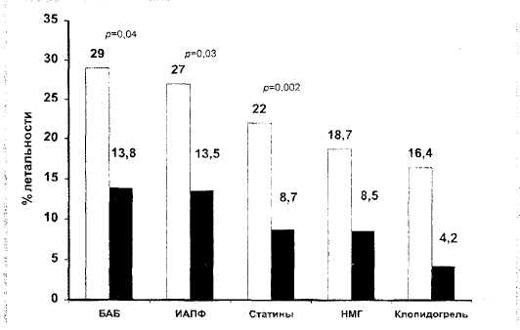
Рис. 1. Внутригоспитальная летальность при остром инфаркте /миокарда с подъемом сегмента 57 в зависимости от типа назначаемой терапии.
Условные обозначения: БАБ — р-адреноблокаторы (метопро-
лол, атенолол); ИАПФ — ингибиторы АПФ (эналаприл, пре-
стариум, моноприл, диротон); статины — симгал; НМГ —
низкомолекулярные гепарины (фраксипарин, клексан); клопи
догрель (плавике). Светлые столбики — больные, не получав
шие терапии, темные — больные, принимавшие указанные
препараты. ;

нами, но которая была начата в остром периоде острого коронарного синдрома (до 7-го дня). При этом не отмечено существенной разницы в 90-дневной и годичной летальности, частоте развития повторных инфарктов и тяжелых повторных эпизодов ишемии по сравнению с теми пациентами, которые не получали терапии статина-ми [16]. В исследовании FLORIDA при лечении флуваста-тином, назначенным в первые 14 сут после инфаркта миокарда, не выявлено различий в частоте случаев смерти и больших коронарных событий в течение 1 года по сравнению с плацебо, хотя положительная тенденция все же была отмечена (2,6 и 4% соответственно) [17].
Вместе с тем Н. Aronow и соавт. [18], проанализировав базу данных 20 809 пациентов, включенных в исследования GUSTO ШЬ и Pursuit, установили, что у лиц с острым коронарным синдромом, которым на момент выписки из стационара была назначена липидснижающая терапия, 30-дневная и 6-месячная летальность (0,5 и 1,7% соответственно) была достоверно р=0,001) ниже, чем среди пациентов, которым такая терапия не была назначена (1,0 и р*В,5% соответственно). По данным Шведского регистра, назначение статинов больным острым инфарктом миокарда на момент выписки из стационара достоверно снижало годичный риск летальности на 34% [19]. Аналогичные данные были получены при анализе результатов исследований InTFMI-ll (14 124 пациента) [20] и OPUS-TIMI-16 (10 288 пациентов) [21].
Практически все перечисленные выше исследования, кроме работы К. Bybee и соавт. [8], касаются оценки летальности в некоторый отдаленный период и можно полагать, что улучшение прогноза у пациентов через 6 и 12 мес после назначения статинов отчасти обусловлено их липидснижающим действием. Однако этим сложно объяснить столь выраженное, как это наблюдалось в нашем случае, снижение летальности при назначении статинов в остром периоде инфаркта миокарда (в основном до 10-х суток заболевания). По-видимому, могут оказывать положительное влияние другие, плеотропные эффекты — улучшение эндотелиальной функции [22, 23], уменьшение активности тромбоцитов [24], вязкости крови, снижение воспалительных реакций, в частности уровня С-реактивного белка [25—28].
Следует отметить, что такие разнородные классы препаратов, как ингибиторы АПФ и статины, во многом оказывают однонаправленное действие на сосуды и клетки крови (см. таблицу). Возможно, именно в связи с этим их эффекты у пациентов с атеросклеротическим поражением сосудов однонаправлены и оба класса препаратов в какой-то мере могут уменьшать окислительный стресс в период острого ишемического повреждения [29], что, несомненно, важно при остром коронарном синдроме.
Конечно, можно полагать, что выявленное нами снижение летальности под действием новой лечебной тактики обусловлено неоднородностью групп пациентов, полу-

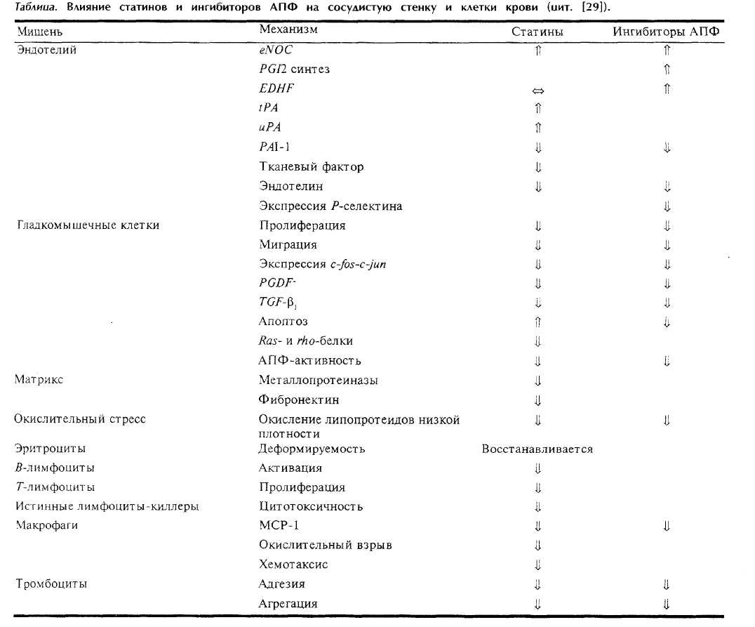
чавших статины или не получавших их, по тяжести осложнений. В связи с этим нами были последовательно исключены из анализа данные пациентов, имевших признаки острой левожелудочковой недостаточности, нарушения ритма, получавших кордарон, внутривенно мочегонные препараты или сердечные гликозиды. При этом выявленные закономерности сохранялись и летальность в группе получавших статины оставалась на 50% ниже, чем в группе не получавших статинов.

Следует отметить, что и в работе [18] после проведения многофакторного анализа достоверно меньшая летальность в группе получавших статины также сохранялась.
Таким образом, проведенный нами анализ показал, что включение в программу лечения больных острым инфарктом миокарда современных антикоагулянтов и дезагреган-тов, ингибиторов АПФ, β -адреноблокаторов и статинов позволяет существенно улучшить исход заболевания.
Данные нашего регистра отчетливо продемонстрировали возможность улучшения ближайшего прогноза больных острым инфарктом миокарда путем оптимизации лечебной тактики у этой категории пациентов. С 2001 по 2003 г. существенно не изменились процент больных, получавших такие группы препаратов, как нитраты, Р-блокаторы, ингибиторы АПФ, аспирин, нефракционированный гепарин, антагонисты кальция, мочегонные, дигоксин и кордарон, а также процент больных, которым была проведена тромбо-литическая терапия.
Между тем существенно, в несколько раз, увеличилась частота назначения в 1-е сутки инфаркта миокарда статинов, низкомолекулярных гепаринов и клопидогреля, в основном в комбинации с аспирином (рис. 2).
С нашей точки зрения, именно этот факт позволяет объяснить отчетливую тенденцию к снижению госпи-
тальной летальности больных инфарктом миокарда с подъемами сегмента ST (рис. 3).
Полученные нами данные согласуются с результатами исследования CHAMP (Cardiac Hospital Aterosclerosis Management Program) [30], в котором также было проанализировано изменение летальности и заболеваемости при изменении лечебной тактики у больных острым инфарктом миокарда в 1994—1995 гг. по сравнению с 1992—1993 гг. Как видно из данных, представленных на рис. 4, при увеличении частоты применения аспирина, β -адреноблокаторов, ингибиторов АПФ и статинов снизилась общая летальность, частота развития повторных инфарктов миокарда, случаев сердечной недостаточности и госпитализаций.
Тем не менее, как показывает опыт работы зарубежных клиник, несмотря на все опубликованные результаты и рекомендации по лечению острого коронарного синдрома, частота исследования липидного профиля, назначения статинов остается на недостаточном уровне. Так. был проведен предварительный анализ историй болезни пациентов, госпитализированных в 4 крупных госпиталя в провинции Онтарио (Канада) по поводу острого коронарного синдрома [31]. Было показано, что липидный профиль определен лишь у 37% пациентов и только 38% из них были выписаны из стационара на фоне терапии стати-нами, при этом в 71% случаев пациенты имели уровень липопротеидов низкой плотности выше 2,5 ммоль/л. Проведение специальной программы обучения специалистов и введение специальных форм учета оценки липидного профиля привели не только к достоверному увеличению числа исследований липидного профиля (69% от числа госпитализированных больных), но и к увеличению частоты назначения статинов (до 53%). Однако и это число, по-видимому, не является удовлетворительным и

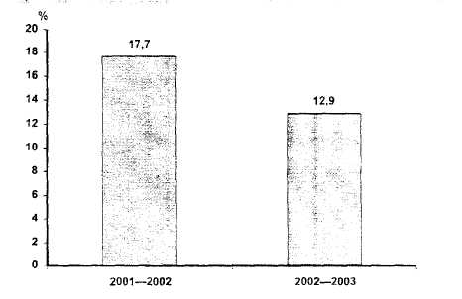
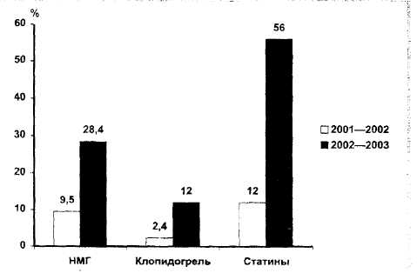

Рис. 2. Динамика частоты назначения антиагрегантов антикоагулянтов и статинов с 2001 по 2003 г. (% пациентов, получавших лечение).

Рис. 3. Динамика 30-дневной летальности больных острым инфарктом миокарда с подъемом сегмента ST с 2001 по 2003 г.

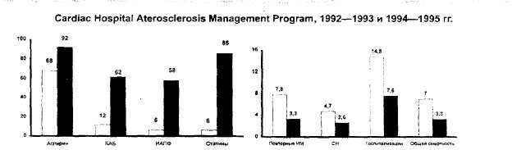
Рис. 4. Изменения в терапии и исходов у больных острым инфарктом миокарда после опубликования результатов программы CHAMP.
Светлые столбики — данные, полученные в 1992—1993 гг.; заштрихованные — в 1994—1995 гг.; ИАПФ - ингибиторы ангиотензинпревращающего фермента; ИМ — инфаркт миокарда; СН — сердечная недостаточность. Остальные сокращения те же, что на рис. 1.

достаточным. По данным исследования EFFECT [32], в первые 24 ч исследование липидного профиля было проведено у 58,3% из 5522 пациентов с острым инфарктом миокарда (провинция Онтарио, Канада, 1999—2001 гг.). По данным лабораторного анализа и клинического состояния, были идентифицированы 1114 идеальных кандидатов для назначения статинов, однако лечение было назначено лишь 649 (58,3%) пациентам.
ЛИТЕРАТУРА
- Gruppo Italiano per lo Studio della Sopravvivenza Nell'Infarto
Miocardico (GISSI-3). J Am Coll Cardioi I996;27:337-344.
- ISIS-4 (The fourth International Study of Infarct Survival)
Collaborative Group. A randomised factorial trail assessing
early oral captopril, oral mononitrate, and intravenous magne
sium sulfate in 58050 patients with suspected acute myocardial
infarction. Lancet 1995;345:669—685.
- Rich M.W. Treatment of Acute Myocardial Infarction. Am J
Geriat Cardioi 2001 ;10(6):328—336.
4. MaggioniA.P. ACE inhibitor treatment after myocardial infarction.
¹ Eur Heart J 1999;l:Suppl Q:7—10.
- Domanski M.J., Exner D.V., Borkowf C.B. et al. Effect of
angiotensin converting enzyme inhibition on sudden cardiac
death in patients following acute myocardiai infarction. J Am
Coll Cardioi 1999;33:598—604.
- Konttny F, Dale J., Abilgaard U. on behalf of the FRAGMI study
group. Randomized trail of low molecular weight heparin
(Dalteparin) in prevention of left ventricular trombus formation
and arterial embolism after acute myocardial infarction (FRAMI)
study. J Am Coll Cardioi 1997;30:962—971.
- Baired S.H., Menown I.B.A., McBride SJ. et al. Randomized
comparison of enoxaparin with unfractionated heparin follow
ing fibrinolitic therapy for acute myocardial infarction. Eur
Heart J 2002;23:627-632.
- By bee K.A. et al. Effect of concomitant or very early statin
administration on in-hospital mortality and re-infarction in
patients with acute myocardial infarction. Am J Cardioi
2001;87P:771—774.
- Kayikciogla M., Turkoglu C, Kultursay H. et al. The short term
results of combined use pravastatin with trombolytic therapy in
acute myocardial infarction. Circulation 1999;100:Suppl 1:1—
303: abstract 1586.
- Schiele R., Gilt A.K., Heer T. et al. Early statin use in acute
myocardial infarction is associated with reduced hospital
mortality: results of the Mitra-2. Circulation 2000;102:Suppl
2:11-435.
- Schwartz G.G., Olsson A.G., Ezekowitz M.D. et al. Effects of
atorvastatin on early recurrent ischemic events in acute
coronary syndromes. The MIRACL study: a randomized
controlled trail. JAMA 2001;285:1711—1718.
- Olsson A.G., Schwartz G.G. Early initiation of treatment with
statins in acute coronary syndromes. Ann Med 2002;34:l:37—
41.
- Heeschen C, Hamm C.W., Laufs U. et al. Platelet Receptor
Inhibition in Ischemic Syndrome Management (PRISM)
Investigators.Withdrawal of statins increases event rates in
patients with acute coronary syndromes. Circulation
2002;105:12:1446-1452.
- Walter D.H., Heeschen C, Boehm M., White H.D. Role statins in
patients with acute coronary' syndrome. Circulation 2000; 102:Suppl
2:11-435.
- Arntz H.-R. et al. Beneficial effects of pravastatin initiated
immediately after a coronary event (the L-CAD Study). Am J
Cardioi 2000;86:1293—1298.
- Newby L.K., Kristinsson A., Bhapkar M. V. et al SYMPHONY and
2nd SYMPHONY Investigators. Sibrafiban vs Aspirin to Yield
Maximun Protection From Ischemic Heart Events Post-acute
Coronary Syndromes.Early statin initiation and outcomes in
Таким образом, одним из важных аспектов в организации оказания помощи больным острым инфарктом миокарда является более четкое исполнение рекомендаций по лечению, основанных на доказательствах, изменение лечебной стратегии с включением современных лекарственных средств может существенным образом уменьшить внутригоспитальную летальность больных острым инфарктом миокарда и улучшить прогноз.
patients with acute coronary syndromes. JAMA 2002;287:23:3087— 3095.
- Liem A., van Boven A.J., Withagen A.P. et al. Fruvastatin in acute
myocardial infarction: effects on early and late ischaemia
events: the FLORIDA trail. Circulation 2000;102:2672-d.
- Aronow И.О., Topol E.J., Roe M.T. et al. Effect of lipid-lowering
therapy on early mortality after acute coronary syndromes: an
observational study. Lancet 2001;356:1063—1068.
- Stenestrand U., Wallentin L. Swedish Register of Cardiac
Intensive Care (RIKS-HIA). Early statin treatment following
acute myocardial infarction and 1-year survival. JAMA
2001;285:4:430—436.
- Giugliano R.P., Antman EM., Thompson S.L. et al. Lipid
lowering drag therapy initiated during hospitalisation for acute
AMI is associated with lower postcharge 1-year mortality. J Am
Coll Cardioi 2001;37:Suppl A:316A.
- Cannon СР., McCabe C.H., Bentley J., Braunwald E. Early statin
therapy is associated with markedly lower mortality in patients
with acute coronary syndromes: observation from OPUS-
TIMI-16. J Am Coll Cardioi 2001;37:Suppl A:344A.
- De Denus S., Spinier S.A. Early statin therapy for acute coronary
syndromes. Ann Pharmacother 2002;36:l 1:1749—1758.
- Dupuis J., Tardif J.-C, Cernacek P., Theroux P. Cholesterol
reduction rapidly improves endothelial function after acute
coronasry syndromes: the RECIFE (reduction of cholesterol
in ischemia and function of the endothelium) trail. Circulatiuon
1999;99:3227—3233.
- Lacoste L., Lam J. Y., Hung J. et al. Hyperlipidemia and coronary
disease: correction of the increased trombogenic potential with
cholesterol reduction. Circulation 1995;92:3172—3177.
- Ridker P. et al. Inflammation, aspirin and the risk of cardiovas
cular disease in apparently healthy men. NEJM 1997:336:973—
979.
- Kinlay S., Rifai N., Libby P. et al. Effect of atorvastatin on C-
reactive protein in patients with acute coronary syndromes: a
substudy of the MIRACL trail. Present at Atlanta 2002.
- Liuzzo G.L. et al. The prognostic value of c-reactive protein and
serum amyloid protein in severe unstable angina. NEJM
1994;331:417—424.
- Albert M.A., Danielson E., Rifai N., Ridker P.M. Effect of statin
therapy on C-reactive protein levels:the pravastatin infalamation/
CRP evaluation (PRINCE): a randomized trail and cohort
study. JAMA 200l;286:64-70.
- Faggiotto A., Paoletti R. Statins and blockers of the renin-
angiostensin system/ Vascular protection beyond their primary
mode of action. Hypertension 1999;34:2:987—996.
- Fonarow G.C., GawlinskiA., MoughrabiS., TillischJ.H. Improved
treatment of coronary heart disease by implementation of a
Cardiac Hospitalization Atherosclerosis Management Program
(CHAMP). Am J Cardioi 2001;87:7:819—822.
- McPherson R., Duchesne L., Turek M. et al. A systematic approach
to long-term lipid lowering therapy in patients presenting with
acute coronary syndromes. Canadian Cardiology Conference
2003; abstract.
- Ко D.T., Lee D.S., Donovan L.R. et al. In hospital lipid testing
ans statin therapy in patients with acute myocardial infarction:
insights from the EFFECT study. Canadian Cardiology
Conference 2003; abstract.
Поступила 10.10.04 13

